- Diketahui Schedule sebagaiberikut
S7
T1 | T2 | T3 | T4 | T5
Read[A]
Write[A]
 |  | Read[B]
 |  |  |  | Write[B]
 |  | Read[A]
 |  | Write[B]
 |  | Write[A]
 |  |  |  | Write[D]
 | Read[C]
 | Read[D]
 |  |  | Read[B]
 |  |  | Write[B]
Read[C]
 |  |  | Write[C]
 |  |  | Read[D]
- Buatlahprecendence graph dari schedule diatas
- Apakah schedule tersebut conflict serializable?
Apa sebabnya, tunjukan dengan precendence graph!

- Diketahui Schedule sebagaiberikut
S2 |  |  |  | S2'
T1 | T2 | T3 |  | T1 | T2 | T3
Read[A] |  |  |  | Read[A]
Write[A] |  |  |  | Write[A]
 | Read[B] |  |  |  | Read[B]
 | Write[B] |  |  |  | Write[B]
 | Read[A] |  |  | Read[C]
 | Write[A] |  |  |  |  | Read[B]
 |  | Read[B] |  |  |  | Write[B]
 |  | Write[B] |  |  | Read[A]
Read[C] |  |  |  |  | Write[A]
 |  | Write[C] |  |  |  | Write[C]
- Buktikanbahwadua schedule tersebut view equivalent
- Apakah schedule diatas bias diubah menjadi view serializable? Jikabisa, tunjukkan!

- 3. Buatlah Log entry pada table untuk keperluan recovery database bilaterjadikesalahan [deferred-modification] initial value a=4, b=12, c=16, d=20.
No. | T1 | T2 | T3
1 |  | tmp := 0
2 |  | read[c]
3 |  | tmp := 4
4 |  | c:= c - tmp;
5 |  | write[c]
6 | read[a]
7 | a := a + tmp;
8 | tmp := 0
9 | write[a]
10 | savepoint | savepoint
11 |  |  | read[b]
12 |  |  | read[d]
13 |  |  | b := b - 5;
14 |  |  | d := d + 5;
15 | a := a - 5;
16 | write[a]
17 | rollback | rollback | rollback
18 | commit
19 |  |  | write[c]
20 |  |  | write[d]
21 | failure
Jawab :
No. | Log entry | DBMS disk
 |  | a | b | c | d
1 | <start T2> | 4 | 12 | 16 | 20
2 | <T2,c,12>
3 | <start T1>
<T0 start>
<T4 start>
<T0, A, 0, 10>
<T0 commit>
<T1 start>
<checkpoint >
<T1, B, 0, 10>
<T1 commit>
<T4, D, 10, 5>
<T2 start>
<T2, C, 0, 10>
<checkpoint >
<T2, C, 10, 20>
<T2 commit>
<T3 start>
<T3, A, 10, 20>
------ failure
- Recovery
- Ubah transaksi log disamping ke dalam bentuk deferred!
- Berapakah nilai A, B, C, D setelah crash tetapi belum di recovery?
- Berapakah nilai A, B, C, D setelah recovery? Dan jelaskan bentuk recovery yang dilakukan pada masing-masing transaksi

- Sebutkan hanya nama 4 kotak kosong dibawah!
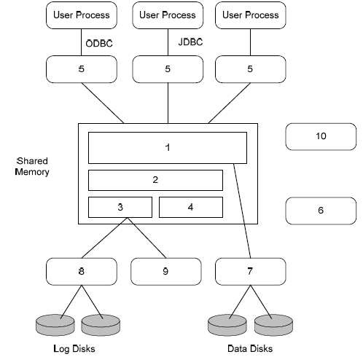

- Jelaskan perbedaan antara client server system, parallel database, dan distributed database!

